

高爾夫》吳佳晏大聯大TLPGA奪冠、職業二連勝
羅開Golf 頻道2020年7月23日 下午11:39
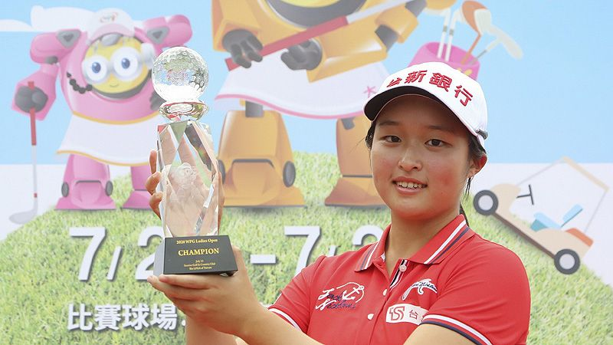
【羅開新聞中心葉怡君綜合報導 圖/TLPGA提供/鍾豐榮攝影】首屆大聯大女子高爾夫公開賽於七月二十三日在桃園楊梅的揚昇高爾夫鄉村俱樂部進行最終決賽。職業新秀吳佳晏和旅日好手姚宣榆纏鬥十八洞，過程互有領先，吳佳晏最後一洞奮勇捉鳥，以低於標準十二桿的兩百零四桿，一桿差距，擊敗姚宣榆，轉入職業後出賽兩場都拿下冠軍，今天抱走冠軍獎金八十一萬元。
吳佳晏今天下場第一洞就吞柏忌，但在第二洞立馬捉鳥補回，姚宣榆捉鳥後，兩人僅剩一桿差距。打完前九洞，吳佳晏和姚宣榆都是三十五桿，戰況不變，吳佳晏仍居領先。後九洞開始，姚宣榆五洞捉三鳥，吳佳晏則在第十五、第十六洞連捉兩鳥，維持領先地位。第十七洞，姚宣榆拼下小鳥，雙方戰成平手。最後一洞，吳佳晏兩桿攻上果嶺，雖然未能捉下老鷹，但回推的小鳥讓她輕鬆取得勝利。
吳佳晏賽後表示，比賽過程來回拉鋸，雖然別人看得緊張，但她很喜歡這種互相競爭的感覺，過程中曾經落後，但她並不在意成績，只是專注於眼前的每一桿。最後一洞的第二桿，吳佳晏準備球道木和鐵桿，後來憑直覺用五號木桿直攻果嶺，效果果然不錯。她就這是一種感覺，決定了，就去執行，今天有兩洞吞下柏忌，就是想太多。
姚宣榆最後以一桿之差的兩百零五桿，屈居亞軍，她說並不覺得可惜，因為已經盡力，而且低標五桿的六十七桿，已經是不錯成績，只能說吳佳晏打得更好，只能接受這個結果。
姚宣榆認為吳佳晏是在「反攻」這個部份很厲害，她發現吳佳晏只要吞柏忌，下一洞就會馬上捉鳥補回來，這正是一位具有競爭力選手必備的條件，也覺得吳佳晏未來必定會有很不錯的表現。
業餘選手張雅淳擊出六十六桿佳績，以三回合兩百零八桿，拿下業餘組冠軍。她說昨天比賽結束，先練推桿，回到淡水之後，又去練習場練了兩百顆球，修正不好的地方。她有點不好意思的說，原本是想要拼職業組冠軍，但最後這樣的成績，相信對教練也以能交待。
台巡女將張靖翎今天打出六十七桿，以低標五桿的兩百一十一桿，排名從並列十二躍升至與陳思涵並列在第四名，她說今天的木桿、鐵桿都很穩定，推桿比前兩回合好很多，可能是回家之後苦練，找回感覺的效果。
揚昇球場2011年-2013年間承辦兩百萬美元的女子美巡的揚昇LPGA台灣錦標賽。今年因為新冠疫情打亂全球賽事，為了讓台灣旅外選手能在家鄉提早進入復賽後的國際賽模式，破例承辦這場女子賽。
雖然僅是四百五十萬台幣的女子台巡賽，揚昇球場仍以國際大賽規格準備場地，包括斥資千萬添購許多新穎的割草機等設備，使用「超級賽事底刀」(super tournament bed knife)修剪果嶺草，讓剪草高度低割至2.8mm，10.7英呎的果嶺速度，讓選手們能在一流國際賽事的比賽場地體驗比賽情境。
揚昇高爾夫鄉村俱樂部總經理黃美蘭說：「對我們來說，只要我們承諾接辦的比賽，我們都會以國際大賽的規格來準備。而我們全年也都致力於將球場及會館維持在最佳狀態，這是我們歡迎每一位到訪揚昇之貴賓的態度。」
黃美蘭表示，揚昇球場承辦比賽，不外乎是希望選手們可以更強，更有競爭力，未來揚昇球場將會提供更多的資源，幫助年輕的選手，到國外去為台灣爭光。

